Усл. 1989

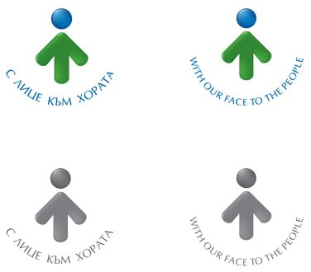

**ОБЩИНА БРЕЗНИК**

Вх.№ .........................

…………………………..20….. г.

**ДО**

**КМЕТА**

**НА ОБЩИНА БРЕЗНИК**

# ЗАЯВЛЕНИЕ

ЗА ИЗДАВАНЕ НА РАЗРЕШЕНИЯ ЗА ПОСТАВЯНЕ НА ПРЕМЕСТВАЕМИ ОБЕКТИ

*(съгл. чл. 56, от ЗУТ)*

1............................................................................................................................................

/име: собствено, бащино, фамилно/ телефон

Адрес за кореспонденция: .............................................................................................................................................

гр./с.ж.к., бул., ул., сграда, №, вх., ет., ап.,

2. .............................................................................................................................................

/име: собствено, бащино, фамилно/ телефон

Адрес за кореспонденция : .............................................................................................................................................

гр./с.ж.к., бул., ул., сграда, №, вх., ет., ап.,

Моля да ми (ни) бъде издадено разрешение за поставяне ................................................

............................................................................................................................................. (при условията на чл. 56 от ЗУТ) в парцел (имот)....................................квартал №....................................по плана на гр. (с.) .................................община ………………………………. намиращ се на .......................................................................................................................

ж.к., бул., ул., №

**ПРИЛАГАМ ИЗИСКУЕМИТЕ ДОКУМЕНТИ:**

1. Документ за собственост */за имоти придобити преди 2005/*№…………..………../…………..…../*дат*а/

2. Писмено съгласие на собственика на имота когато заявителя не е собственик

2. Ситуационна скица с обозначено местоположение и размери на обекта в имота

3. Графичен материал /скица, колаж/ фотоснимка на обекта който ще се постави

Такса: до 10 кв.м. - 50.00 лв.; 25.56 евро

над 10 кв.м. - 50.00 лв.; 25.56 евро+1.00 лв./кв.м.; 0.51 евро/м2 за всеки кв.м над 10 кв.м

Срок за изпълнение: 7 дни

 Прилагам документ за платена такса

 Плащането е извършено по електронен път

Желая издаденият индивидуален административен акт да бъде получен:

 Лично на гише от ЦАО;

 На електронен адрес, съгласно Закона за електронното управление ………………………………………..;

 В профил, регистриран в Информационната система за сигурно електронно връчване /ССЕВ/;

 Чрез лицензиран пощенски оператор на адрес: ...........................................................   
като декларирам, че пощенските разходи са за моя сметка, платими при получаването на акта за вътрешни пощенски пратки и съм съгласен документите да бъдат пренасяни от оператора за служебни цели.

*Община Брезник*

*Банкова сметка : BG46STSA93008423552400, BIC: STSABGSF, Банка ДСК ЕАД гр.Брезник*

*вид плащане 448001- общинска такса за технически услуги*

С уважение: 1………………………………. 2………………………………………

*ЗАБЕЛЕЖКА: Заявлението може да бъде представено на гише, по пощата или по електронен път*